Pressemitteilung Vers. 20-12-2024
Positive Health – ein neuer Dialog zur Gesundheitsförderung in der hausärztlichen Praxis
Die Universitäten Witten/Herdecke, Duisburg-Essen, Heidelberg, Düsseldorf, Bochum und Köln starten multizentrisches Forschungsprojekt zur Verbesserung der hausärztlichen Versorgung
In der Gesundheitsversorgung der Zukunft sollen Prävention und Gesundheitsförderung eine stärkere Rolle als bisher spielen. Es mangelt allerdings noch an praktikablen Konzepten, wie dieses gesundheitspolitische Ziel im medizinischen Alltag erreicht werden kann. Das von der niederländischen Allgemeinärztin Machteld Huber entwickelte Beratungskonzept Positive Health bietet einen vielversprechenden Ansatz zur Gesundheitsförderung in der Hausarztpraxis und anderen medizinischen Einrichtungen. Positive Health wird aktuell in den Niederlanden nicht nur von vielen Ärztinnen / Ärzten in der Sprechstunde angewendet, sondern hat dort auch zu einer erfolgreichen patientenorientierten Neuausrichtung des Gesundheitswesens beigetragen.
Im Zentrum von Positive Health steht ein grafisches Erhebungsinstrument, auf dem eine Person die eigene Gesundheit in sechs Dimensionen zwischen 0 und 10 bewerten soll (siehe Abbildung). Das resultierende „Spinnennetz-Diagramm“ ist der Ausgangspunkt für eine moderierte Selbstreflexion eines Individuums und soll gesundheitsfördernde Eigenaktivitäten unterstützen (Empowerment) sowie eine effektivere medizinische und psychosoziale Unterstützung ermöglichen.
„Als Hausärztin habe ich überraschende und wertvolle Erfahrungen mit dem Einsatz von Positive Health in meiner Praxis gemacht - sowohl in Einzelgesprächen, in meinem Team mit Kollegen als auch in der gemeinsamen Anwendung in Zusammenarbeit mit anderen Fachkräften in der Nachbarschaft. Ich freue mich sehr, dass sich nun auch Kolleginnen und Kollegen in Deutschland für die Idee begeistern und ein überregionales Projekt zustande gekommen ist“, berichtet Karolien van den Brekel von „Positive Health International“ mit Sitz in den Niederlanden.
Das Institut für Allgemeinmedizin und Ambulante Gesundheitsversorgung (iamag), Uni Witten/Herdecke startet zusammen mit den allgemeinmedizinischen Uni-Instituten in Duisburg-Essen, Heidelberg und Düsseldorf am 01.01.2025 die multizentrische Studie „Positive Health Innovation“, die aus öffentlichen Geldern des Innovationsfonds des G-BA über drei Jahre gefördert wird. In drei regionalen Gesundheitsnetzen in NRW und Rheinland-Pfalz soll Positive Health mit 15 Hausarztpraxen erprobt werden. „Positive Health unterstützt uns dabei, die biopsychosozialen Dimensionen von Gesundheit im Dialog mit den Patientinnen / Patienten besser zu adressieren und gemeinsam passende therapeutische Ziele zu erarbeiten“, betont Prof. Achim Mortsiefer (iamag), Leiter des Projekts.
Das Studiendesign sieht drei Phasen vor: Zuerst erfolgt eine Weiterentwicklung des Konzepts für Gesundheitsnetze unter Einbeziehung der relevanten Stakeholder sowie unter Berücksichtigung der regionalen Gegebenheiten. Die anschließende praktische Erprobungsphase erfolgt in den hausärztlichen Praxen. Abschließend erfolgt die Auswertung und der Transfer der Ergebnisse mithilfe aller Projektbeteiligten mit dem Ziel, die Intervention zukünftig in der Regelversorgung anwendbar zu machen.
Die Projektbeteiligten
Die Konsortialführung des Projekts wird vom Institut für Allgemeinmedizin und Ambulante Gesundheitsversorgung (iamag), Universität Witten/Herdecke (Prof. Dr. Achim Mortsiefer) übernommen. Die beteiligten Konsortialpartner sind das Institut für Allgemeinmedizin, Universitätsmedizin Duisburg-Essen (Prof. Dr. Jürgen in der Schmitten), die Abteilung Allgemeinmedizin und Versorgungsforschung, Universitätsklinikum Heidelberg (Prof. Dr. Attila Altiner / Dr. Simon Schwill, MME), das Institut für Allgemeinmedizin, Centre for Health and Society (ifam/chs), Universitätsklinikum Düsseldorf (Prof. Dr. Stefan Wilm), die Abteilung für Medizinische Informatik, Biometrie und Epidemiologie, Ruhr-Universität Bochum (Prof. Dr. Nina Timmesfeld) sowie das Institut für Gesundheitsökonomie und Klinische Epidemiologie der Universität zu Köln (Prof. Dr. Stephanie Stock). Das Projekt wird vom Innovationsfonds des Gemeinsamen Bundesausschusses (G-BA) mit einer Summe von 2,5 Millionen Euro gefördert und erfolgt in Kooperation mit dem niederländischen Institute for Positive Health (iPH) und dem internationaler Trainings- und Implementierungspartner „Positive Health International“ (PHi), sowie mit Positive Gesundheit Deutschland e.V. und dem Dachverband Salutogenese e.V.

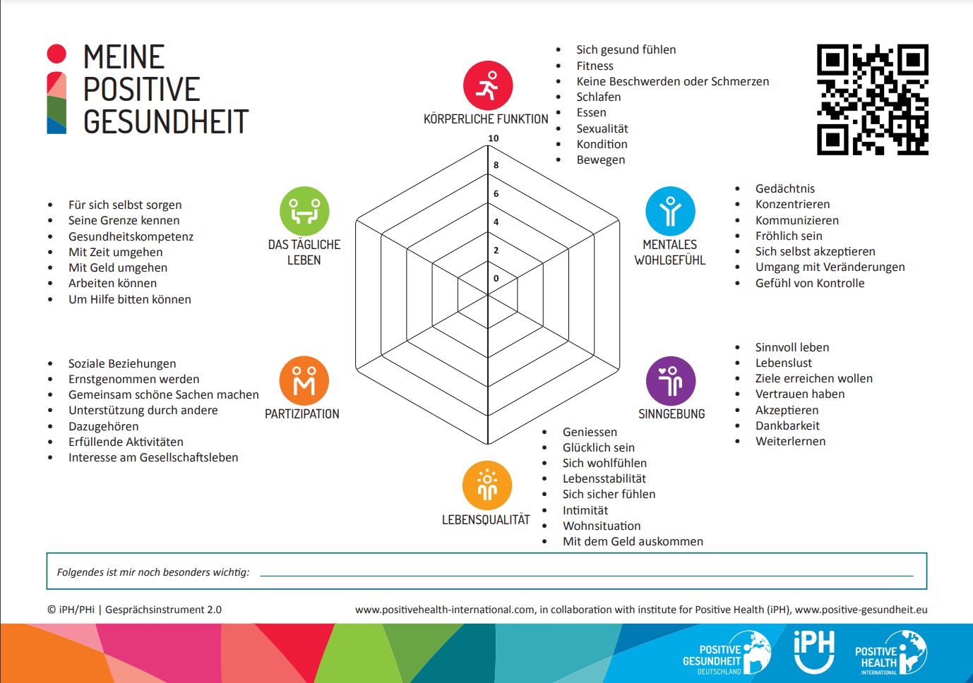
Quelle: www.positive-gesundheit.eu

